**Міністерство освіти і науки України**

**Національний технічний університет України**

**«Київський політехнічний інститут імені Ігоря Сікорського»**

**Факультет прикладної математикі**

Лабораторна робота №1

з дисципліни

«Бази даних і засоби управління»

на тему

«Проектування бази даних та ознайомлення з базовими операціями СУБД PostgreSQL»

Виконав: Перевірив:

студент групи КВ-81 Петрашенко А. В.

Краснов Ф. М.

Київ 2020

**Предметна область “Бар”**

Пункт №1

База даних створюється для допомоги відслідковування асортименту замовлень і розрахунків у барі

База даних повинна містити інформацію про асортимент, замовлення, столи та кінцеві рахункі столів.

Відповідно до предметної області система будується з урахуванням

наступних особливостей:

* Одне замовлення закріплене за одним столом, проте один стіл може мати кілька замовлень
* Одне замовлення це одна позиція в асортименті
* У одному замовленні може бути декілька однакових товарів
* У одному рахунку може бути декілька замовлень, але не навпаки

**Сутності**:

* Столи: Номер стола, кількість місць
* Асортимент: Назва, кількість, ціна
* Замовлення: Номер замовлення, дата, позиція в асортименті, кількість одиниць, номер стола, час замовлення
* Рахунки: Чайові, час розрахунку

|  |  |
| --- | --- |
| **Сутності** | **Атрибути** |
| **Замовлення** | Номер, дата, позиція в асортименті, кількість одиниць, номер стола, час замовлення |
| **Асортимент** | Назва, кількість, ціна |
| **Столи** | Номер, кількість місць |
| **Рахунки** | Чайові, час розрахунку |

|  |  |
| --- | --- |
| **Зв’язки** | **Атрибути** |
| **Замовив** | Замовлення, стіл |
| **Розрахунок** | Рахунок, замовлення (реалізується через проміжну таблицю для зв’язку M:1 |
| **Позиція в асортименті** | Асортимент, замовлення |

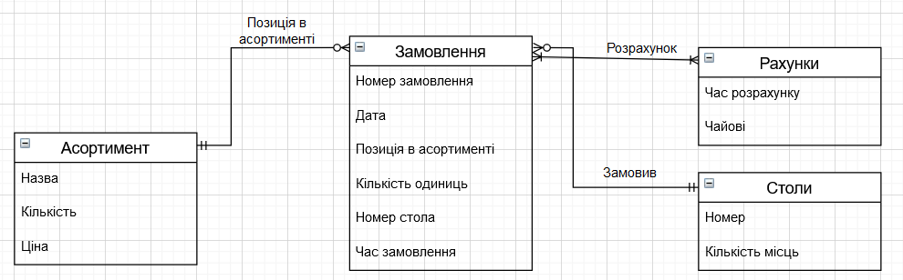

Нотація: Crow’s foot

Пункт №2

Сутності Замовлення, Асортимент, Столи і Рахунки було перетворено у відповідні таблиці. Зв’язок Розрахунок (1:M) зумовив появу таблиці розрахунки

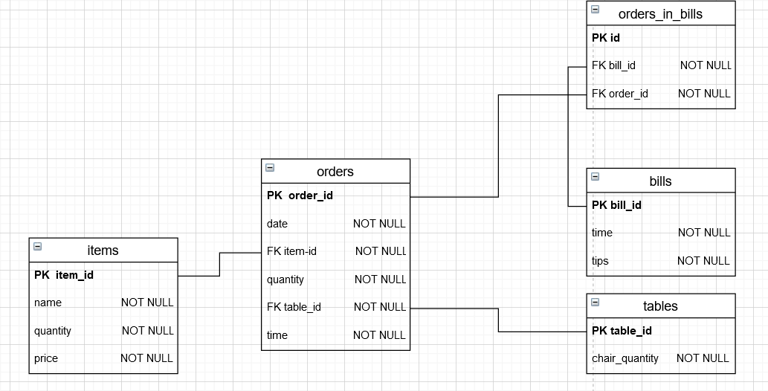

Пункт №3

1НФ: у кожній таблиці є основний ключ, уникається повторення груп, а також присутня атомарність.

2НФ: дані, що повторно з’являються у декількох рядках винесені в окрему таблицю orders_in_bills.

3НФ: усі поля, що не залежать від основного ключа та будь якого іншого поля винесені в окремі таблиці.

Пункт №4

